BOLETIN N° 33/2023 LAS VARILLAS, 03/05/2023
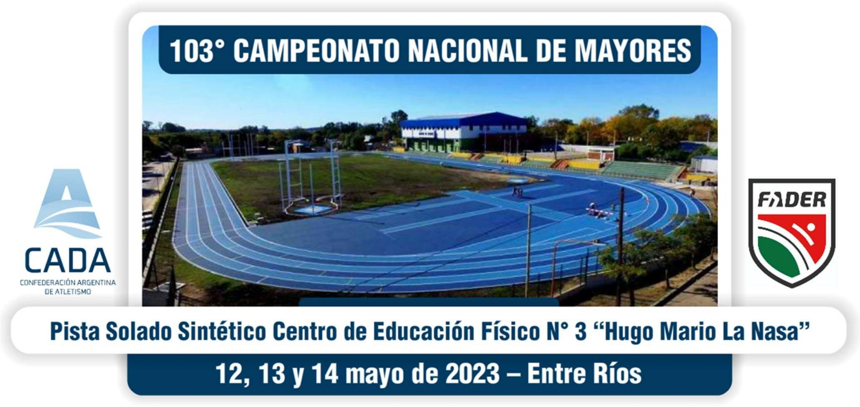
PROGRAMA HORARIO ACTUALIZADO
VIERNES 12 DE MAYO DE 2023

Ingreso  a Cámara | Ingreso a Pista | Inicio prueba | Prueba
08.30 08.45 09.00 10.000 m Marcha MUJ y VAR FINAL
10.30 10.45 11.00 10.000 m llanos MUJ FINAL
10.15 10.30 11.00 Salto en Largo VAR FINAL
10.15 10.30 11.00 Lanz. Jabalina VAR FINAL
11.30 11.45 12.00 100 m c/v MUJ Hep I
11.45 12.00 12.15 100 m c/v MUJ Series
12.15 12.30 12.45 100 m llanos MUJ Series
Salto en Largo MUJ Hep II
12.30 12.45 13.15 Lanzamiento Jabalina MUJ FINAL
12.45 13.00 13.15 100 m llanos VAR Series 13.15 13.30 13.45 400 m llanos MUJ Series
13.45 14.00 14.15 400 m llanos VAR Series
13.15 13.30 14.15 Salto con Garrocha MUJ FINAL
14.30 Lanzamiento Bala MUJ Hep III
14.15 14.30 14.45 100 m llanos MUJ FINAL
14.30 14.45 15.00 100 m llanos VAR FINAL
14.45 15.00 15.15 100 m c/v MUJ FINAL
14.30 14.45 15.15 Lanzamiento Disco VAR FINAL
15.00 15.15 15.30 1.500 m llanos MUJ FINAL
15.15 15.30 15.45 1.500 m llanos VAR FINAL
16.00 200 m llanos MUJ Hep IV
15.45 16.00 16.15 10.000 m llanos VAR FINAL

SABADO 13 DE MAYO DE 2023

Ingreso  a Cámara | Ingreso a Pista | Inicio prueba | Prueba
09.30 09.45 10.00 100 m llanos VAR Deca I
09.15 09.30 10.00 Salto en Largo MUJ Hep V
09.15 09.30 10.00 Salto en Alto MUJ FINAL
09.15 09.30 10.00 Lanzamiento Bala MUJ FINAL
10.00 10.15 10.30 400 m c/v MUJ Series
10.45 Salto en Largo VAR Deca II
10.30 10.45 11.00 400 m c/v VAR Series
11.15 11.30 11.45 400 m llanos MUJ FINAL
11.00 11.15 11.45 Salto en Largo MUJ FINAL
11.30 11.45 12.00 400 m llanos VAR FINAL
11.15 11.30 12.00 Salto en Alto VAR FINAL
12.00 Lanzamiento Jabalina MUJ Hep VI
12.15 Lanzamiento Bala VAR Deca III
12.00 12.15 12.30 110 m c/v VAR Series
12.00 12.15 13.00 Salto con Garrocha VAR FINAL 12.45 13.00 13.15 800 m llanos MUJ Series
13.15 13.30 13.45 800 m llanos VAR Series
14.00 800 m llanos MUJ Hep VII
14.00 Salto en Alto VAR Deca IV
13.40 13.55 14.15 Posta 4 x 100 m MUJ FINAL
13.30 13.45 14.15 Lanzamiento Bala HOM FINAL
13.30 13.45 14.15 Lanzamiento Martillo MUJ FINAL
13.55 14.10 14.30 Posta 4 x 100 m HOM FINAL
14.30 14.45 15.00 110 m c/v HOM FINAL
15.30 400 m llanos HOM Deca V
15.15 15.30 15.45 3.000 m c/obstáculos MUJ FINAL
15.45 16.00 16.15 3.000 m c/obstáculos HOM FINAL

DOMINGO 14 DE MAYO DE 2023

Ingreso  a Cámara | Ingreso a Pista | Inicio prueba | Prueba
08.15 08.30 09.00 Lanzamiento Disco MUJ FINAL
09.00 09.15 09.30 110 m c/v HOM Deca VI
09.30 09.45 10.00 200 m llanos MUJ Series
10.00 10.15 10.30 200 m llanos HOM Series
10.30 10.45 11.00 400 m c/v MUJ FINAL
11.00 Lanzamiento Disco HOM Deca VII
10.30 10.45 11.15 Salto Triple MUJ FINAL
11.00 11.15 11.30 400 m c/v HOM FINAL
11.30 11.45 12.00 800 m llanos MUJ FINAL
12.00 12.15 12.30 800 m llanos VAR FINAL
12.30 Salto con Garrocha HOM Deca VIII
12.00 12.15 12.45 Lanzamiento Martillo HOM FINAL
12.30 12.45 13.00 200 m llanos MUJ FINAL
12.30 12.45 13.15 Salto Triple VAR FINAL
13.00 13.15 13.30 200 m llanos VAR FINAL
14.00 14.15 14.30 5.000 m llanos MUJ FINAL
14.30 Lanzamiento Jabalina VAR Deca IX
14.45 15.00 15.15 5.000 m llanos VAR FINAL
16.00 1.500 m llanos VAR Deca X
15.40 15.55 16.15 Posta 4 x 400 m MUJ FINAL
15.55 16.10 16.30 Posta 4 x 400 m VAR FINAL

